Таймырское муниципальное бюджетное дошкольное образовательное учреждение «Детский сад общеобразовательного вида с приоритетным осуществлением художественно – эстетического развития воспитанников «Забава»

Конспект

непосредственно - образовательной деятельности

по познавательно – речевому развитию,

в 1 младшей группе
«Путешествие по любимой книжке»

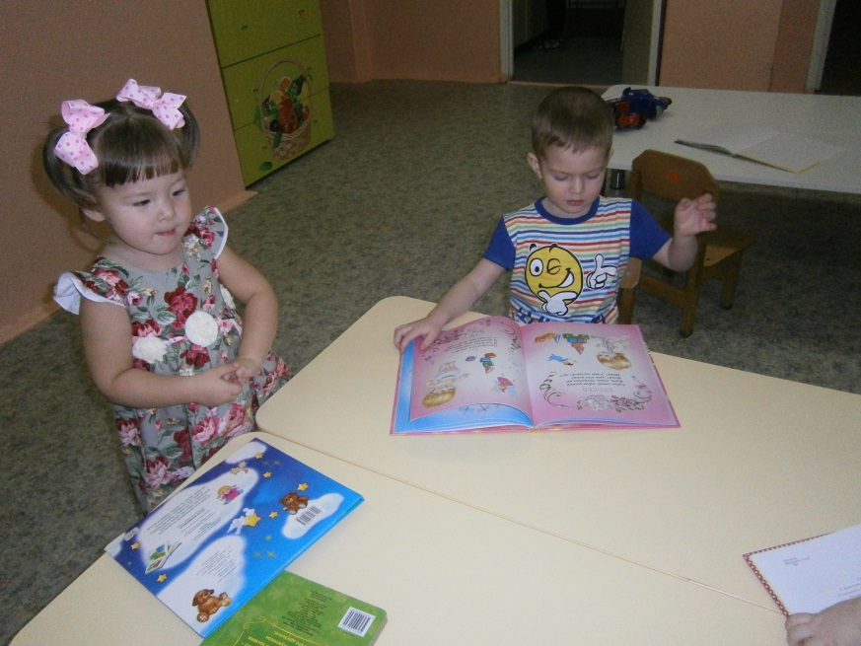

ВоспитательТМБ ДОУд/с «Забава»
Сухорукова Инна Ярославовна

г. Дудинка
апрель 2015 год

Цель:
- Активизация познавательной и речевой деятельности детей.
Задачи:
- Обучающие:
- повторить и закрепить ранее изученные стихотворения А. Барто
- продолжать учить: эмоционально читать стихотворение наизусть, разгадывать загадки, описывать предметы (игрушки), осмысливать, что такое хорошо, что такое плохо
- Развивающие:
- развиватьумение называть, что изображено на картинке;
- развиватьречь, мышление, память;
- развиватьинтерес к стихотворениям А. Барто
- Воспитывающие:
-воспитывать бережное отношение к игрушкам
- воспитывать дружеские отношения и желание не жадничать, а делиться игрушками;
- воспитывать положительные черты качеств характера
Методические приемы: беседа, сюрпризный момент, наглядный метод, дидактическая игра «Хорошо – плохо».
Пособия: картинки с изображениями, игрушки: мячик, зайка, лошадка, мишка.

Ход непосредственной образовательной деятельности
- Организационный момент.
Посмотрите, какой у меня есть мешочек, он не простой, волшебный, там лежит загадка. Я вам её прочитаю, а вы отгадайте – кто это?.
- Основная часть
- Слушайте загадку:
Она стройная и красивая.
У неё густая грива.
И кричит «иго-го».
Кто узнал её?
- Правильно это лошадка. Посмотрите, какая у нас спряталась лошадка. Красивая? Большая? А мы стихотворение знаем про лошадку? Давайте прочитаем стихотворение А. Барто «ЛОШАДКА».А в этом стихотворении хороший хозяин у лошадки? Почему?
- Ой, ребята, что я слышу – кто- то плачет.… Идите сюда. Да это же кукла. А как интересно её зовут (поднести к уху). Она говорит, что зовут её Таня. Как вы думаете, почему она плачет??? А вы знаете про неё стихотворение. Давайте прочитаем стихотворение А. Барто «МЯЧИК».
- Ребята, давайте поможем Тане достать мячик. Посмотрите, какой он красивый. Какого цвета? Какой мяч по форме, по размеру?
- Молодцы, слушаем следующую загадку:
Комочек пуха.
Длинное ухо.
Прыгает ловко,
любит морковку.
Что это за игрушка? Правильно это зайка. Посмотрите, какой он красивый. Какие ушки у зайчика? А хвостик? А теперь прочитаем стихотворение А. Барто «ЗАЙКА». Хорошо ли поступила хозяйка с зайкой? Можно ли свои игрушки забывать? А вы так поступаете? (Нет) Поэтому зайки у вас весёлые, и любят прыгать, покажите – как прыгают зайки.

- Слушаем следующую загадку:
Большой, бурый, косолапый по лесу идет.
Любит мед. Кто это?
- Правильно мишка. Посмотрите, какой он красивый. Большой или маленький? Давайте прочитаем стихотворение А. Барто «МИШКА». Давайте его пожалеем, погладим.
Дидактическая игра «Хорошо – плохо»
Теперь поиграем в игру «Хорошо – плохо». Я вам буду картинки показывать, а вы мне скажете, что там изображено, и хорошо ли это или плохо.
1 картинка- мальчик жадничает, не дает игрушку
-Что изображено? Хорошо это или плохо?
2 картинка – мальчик делится игрушками с другими детьми
-Что изображено? Хорошо это или плохо?
- Молодцы, вы все знаете, что такое хорошо и что такое плохо.
- Заключительная часть
На этом наше занятие подошло к концу. Вам понравилось наше занятие? Что больше всего запомнилось и понравилось?
За то, что вы у меня сегодня хорошо занимались, разгадывали загадки, вспомнили стихотворения А. Барто, знаете, что такое хорошо и что такое плохо, за это я вас угощу конфеткой.

